PROYECTO FIN DE CURSO

Desarrollo de Aplicaciones Multiplataforma

Juego por turnos en Unreal Engine 5
Coordinador : Ricardo Martínez Soler
Alumno : Daniel Alameda Badurak
2022/2023

Indice
  - Descripción del proyecto 2
  - Justificación del proyecto 2
  - Introducción 3
• Licencia 3
• Terminología básica. 3
  - Recursos 4
• Software 5
• Hardware 6
• Recursos humanos , agradecimientos. 6
  - Desarrollo del proyecto 7
• Análisis 7
• Diseño 8
• Codificación 9
• Mantenimiento 18
  - Conclusión 18
• Objetivos alcanzados 18
• Dificultades encontradas 19
• Futuras mejoras 20
• Opinión personal 21
  - Bibliografía 22

Descripción del proyecto
El proyecto consiste en un pequeño videojuego desarrollado en Unreal Engine 5 , el objetivo de este juego es crear una experiencia de juego entretenida para los jugadores, a parte de introducirse un poco en el mundo del desarrollo de videojuegos y de los procesos por los cuales se tiene que pasar para crear una aplicación de estas características.
El videojuego ocurre sobre un pequeño tablero donde el jugador toma el control de un lobo en su turno y decide que acciones hace, su objetivo es sencillo, tiene que conseguir una puntuación determinada para poder escapar del tablero actual en ese caso se considerara que el jugador ha logrado una victoria y se mostrará la puntuación que ha conseguido, las dificultades con las que se encuentra es que en el tablero hay un número de elementos que le dificultan la tarea como puede ser obstáculos en el terreno y criaturas que le dañen e impida que termina su tarea en su respectivo turno, en ese caso la partida se considerara perdida y el jugador podrá decidir terminar o reiniciar la partida.

Justificación del proyecto
La razón por la que he elegido este proyecto es principalmente dos razones.
La primera razón es que el mercado de videojuegos es una industria que esta creciendo actualmente y me parecía interesante la idea de crear un videojuego para experimentar las dificultades y retos por los que pasan los desarrolladores de videojuegos, así como experimentar con una herramienta de desarrollo de videojuegos.
Por otra parte, creo que es interesante probar una nueva herramienta de desarrollo como lo es Unreal Engine 5 para ganar experiencia en el uso de esta herramienta aplicando los conocimientos obtenidos a lo largo del curso.

Introducción

• Licencia
Licencia de software propietaria: Es una licencia restrictiva que otorga al titular del software todos los derechos exclusivos sobre el uso, modificación y distribución del programa. Los usuarios solo tienen permiso para utilizar el software de acuerdo con los términos establecidos por el titular de la licencia.

• Terminología básica.
- Blueprint: Se trata de una entidad que contiene la lógica que se va a ejecutar a lo largo del juego, los componentes que son capaces de tener una lógica interna ya sean los actores, los controladores de inputs del motor de juego y parecidos, permite crear interacciones a traves de las programación visual que se ejecutan en momentos determinados por los eventos que ocurren a lo largo de la escena.
- Actor: Un actor en Unreal Engine, es un elemento básico que puede contener mas componentes dentro de si como puede ser elementos visuales, otros actores etc.… Es una unidad básica en Unreal Engine ya que se encargan de representar.
- Unreal Engine: Herramienta que se está usando para el desarrollo de este proyecto, se trata de un motor de juego con altas capacidades, que contiene una interfaz gráfica interna donde se pueden editar niveles, sus actores y todo el comportamiento que ocurre entre estos.

Recursos

• Software
Unreal Engine
Unreal Engine es un motor de juego de ultima generación creado por la compañía Epic Games, que proporciona a los desarrolladores las herramientas para crear juegos, así como otro tipo de experiencias interactivas o no interactivas como puede ser animaciones o experiencias de realidad virtual (VR) para diferentes plataformas como pueden ser consolas , dispositivos móviles o PC
Los componentes principales por los que se caracteriza el motor de juego son los siguientes.
- Editor de Unreal Engine: Se trata de la interfaz principal del software, a través del cual los desarrolladores, crean y editan los diferentes elementos del desarrollo en este caso de un videojuego, como podrían ser los niveles, personajes, elementos visuales, sonidos y la lógica del juego. Este es personalizable y ofrece gran cantidad de opciones para agilizar el proceso de desarrollo.
- Blueprints: Es un sistema visual de programación que permite crear lógica del juego a los desarrolladores sin necesidad de escribir código, a través de bloques y la conexión de estos con nodos para editar el comportamiento de todos los componentes que interactúan en el videojuego.
- Soporte multiplataforma : Unreal Engine permite desarrollar juegos en un rango amplio de plataformas, entre ellos se incluyen PC, dispositivos móviles, y consolas, proporcionando herramientas para la exportación de los proyectos en los formatos adecuados para cada plataforma de manera sencilla.
- Simulaciones físicas : Unreal Engine incluye un sistema de física robusto que permite simular el movimiento, la colisión y la interacción de objetos en el entorno del juego. Esto permite crear efectos realistas, como la gravedad, la fricción, las colisiones precisas y las reacciones físicas de los elementos del juego.

- Documentación: Al ser una herramienta ampliamente usada durante los últimos años se ha visto ampliado la documentación por parte de la comunidad de desarrolladores que trabaja con Unreal Engine a parte de contar con una documentación propia bastante amplia.
Cabe destacar que estas no son todas las capacidades que posee Unreal Engine y que ademas de estas también consta de otras como pueden ser un sistema de renderizado amplio que permite la creación de gráficos 2D y 3D de muy alta calidad como la de un sistema de Audio que permite a los desarrolladores implementar efectos de audio.
Blender
Blender es un software de creación y animación 3D , gratuito utilizado normalmente por animadores , artistas y diseñadores parar la creación de modelos 3D principalmente, aunque existe la posibilidad de crear animaciones, juegos, películas y otros proyectos del mismo carácter. Algunos de sus aspectos clave son.
- Modelado 3D: Blender proporciona un amplico conjunto de herramientas que nos permite crear y editar modelos 3D, usando formas básicas inicialmente hasta la posibilidad de esculpir y detallar estas formas, al mismo tiempo posee varias herramientas que permite la edición de modelos 3D de formas rápida y eficaz.
- Interfaz de usuario : La interfaz de usuario de Blender es bastante sencilla, a la vez que flexible y personalizable, el usuario puede organizar los diferentes paneles y herramientas dependiendo de las necesidades que este tenga.
- Materiales y texturas : Podemos asignar materiales en nuestros modelos 3D para agregar color, texturas y propiedades visuales, estos materiales son altamente configurables a través de sus propiedades lo que nos permite alcanzar los resultados deseados.
Blender a pesar de esto posee mas capacidades pero se resaltan las capacidades que son mas interesantes para el proyecto porque son principalmente las que se han utilizado durante la realización del mismo.

• Hardware
Durante el desarrollo del proyecto se han utilizado los siguientes dispositivos
• Ordenador sobremesa :
Procesador 6 núcleos físicos , 12 lógicos a 3.7 GHz de frecuencia.
32 GB de RAM.
Tarjeta gráfica RTX 3060.
Sistema operativo Windows.
• Portátil:
Procesador 4 núcleos físicos , 8 lógicos a 3.2 GHz de frecuencia.
16 GB de RAM.
Tarjeta gráfica GTX 1050ti.
Sistema operativo Windows.

• Recursos humanos , agradecimientos.
Los recursos humanos que se han utilizado para la creación del proyecto ha sido, principalmente
- Desarrollador principal : Se ha encargado de las tareas de diseño de la aplicación al mismo tiempo que de su desarrollo y la creación de modelos 3D y materiales, que han sido únicamente las casillas hexagonales.
- Tutor de proyecto : Ayudó a organizar la idea general del proyecto y los objetivos básicos desde los que partir para la creación de la aplicación.
- Testers : Una el desarrollador principal y otras dos que se encargaron de mirar y generar errores que reportar para poder ser solucionados en un futuro.

Desarrollo del proyecto

• Análisis
Los aspectos que se han tenido en cuenta para el desarrollo del proyecto han sido principalmente los siguientes.
- Concepto del juego y mecánicas.
En este proyecto, la idea principal es que el jugador asuma el control de un personaje, en este caso un lobo, y lo guíe a través de un escenario con el objetivo de llegar a la salida, el jugador puede dirigir al lobo a seleccionando las casillas que tiene acceso y durante su turno. Sin embargo, para lograrlo, el jugador debe cumplir un objetivo adicional: obtener una puntuación determinada. Esta puntuación se obtiene capturando ciervos que se encuentran dispersos en el escenario.
No obstante, el escenario está lleno de obstáculos y peligros, como osos que persiguen al jugador a lo largo del nivel. Estos osos pueden dañar al lobo, disminuyendo sus puntos de vida. Si el lobo pierde todos sus puntos de vida, el juego termina.
Por otro lado, si el jugador logra recolectar suficientes puntos al capturar los ciervos y llega a la casilla de salida, habrá completado exitosamente el juego.
- Diseño de niveles.
El nivel pensado es el de un escenario formado por hexágonos en el cual hay 3 tipos de elementos físicos, que son las diferentes casillas por las que se colocan el lobo, los osos y los ciervos, por otra parte tenemos los elementos móviles que son los mismos ciervos y osos sin contar el lobo porque este es un elemento que representa al jugador y finalmente la casilla de salida representada de rosa.
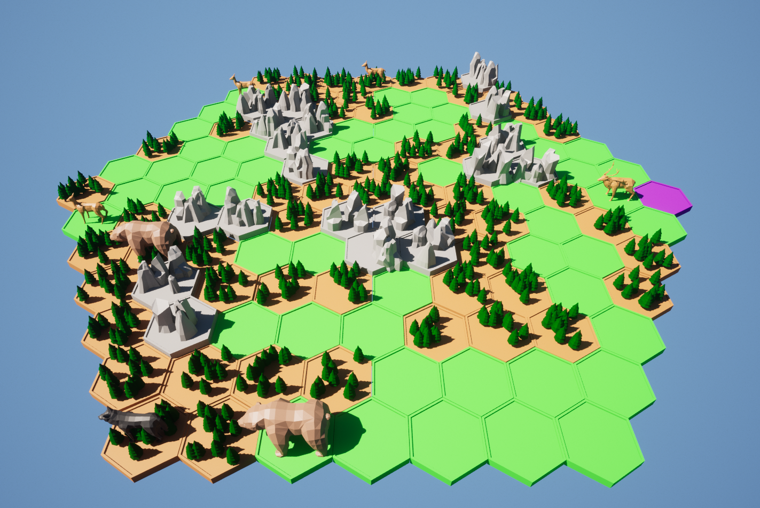

Finalmente nos encontramos con que tenemos la casilla de salida que esta representada con color morado para llamar la atención del jugador.
- Gráficos y arte.
El estilo artístico que se ha decidido usar para la realización de este videojuego ha sido el denominado low poly debido a que las necesidades gráficas no han sido las principales prioridades para la creación del mismo, si no buscar la sencillez en este aspecto para centrarse en las mecánicas de juego principales.
- Programación y desarrollo.
Las herramientas que se han decidido usar para la programación y desarrollo de este proyecto ha sido unicamente Unreal Engine 5, todo el proyecto se ha realizado en este motor de videojuegos debido a que se ha tomado como la mejor herramienta para la creación de un proyecto de estas características.

• Diseño
Para considerar un juego funcional se ha determinado que debe de cumplir el siguiente estándar.
- Debe de tener un sistema de menús, por los cual el usuario se puede mover a través de los diferentes niveles, permitiendo en todo momento al usuario cambiar entre estos.
- El nivel principal de juego debe de estar aparte del menú inicial.
- El nivel principal debe desarrollarse en un escenario , en el cual se generarán los elementos necesarios para crear la experiencia de juego, aquí entran los animales y los obstáculos que se encuentran como el jugador inicial y el punto de finalización.
- Debe de haber condiciones de victoria y de derrota.
- El jugador debe de tener la capacidad de interactuar con el escenario y los demás animales y viceversa.

• Codificación
La codificación del proyecto es la siguiente, primero esta la pantalla inicial que es la que se ve al iniciar la aplicación.
Menú de inicio
Esta pantalla sirve para avanzar a la siguiente pantalla, que es donde se desarrolla todo el juego principal , esta pantalla tiene dos botones, el botón de Play es que el permite iniciar el siguiente nivel y luego el botón Exit es el que permite salir de la aplicación
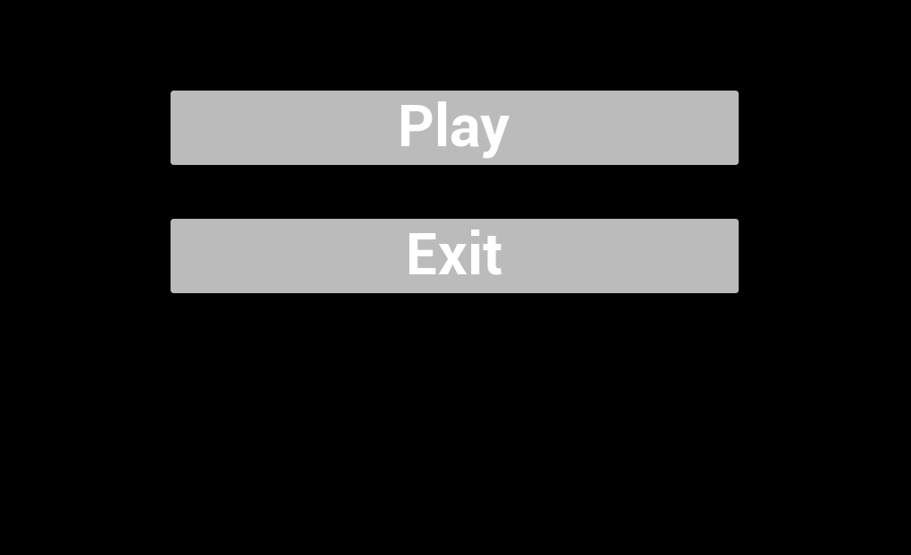
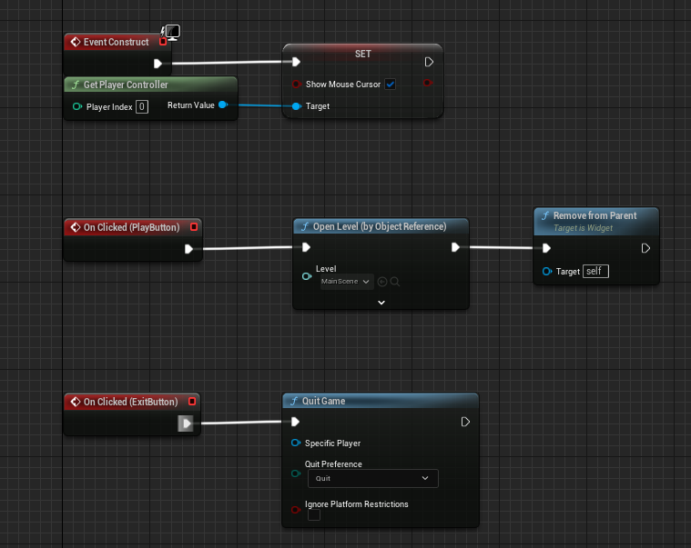
En la siguiente pantalla vemos como usando el sistema de Blueprints para dar funcionalidad a los botones se consigue dar la lógica deseada, siendo PlayButton quien se encarga de abrir un nuevo nivel y ExitButton el que se encarga de salir de la aplicación.

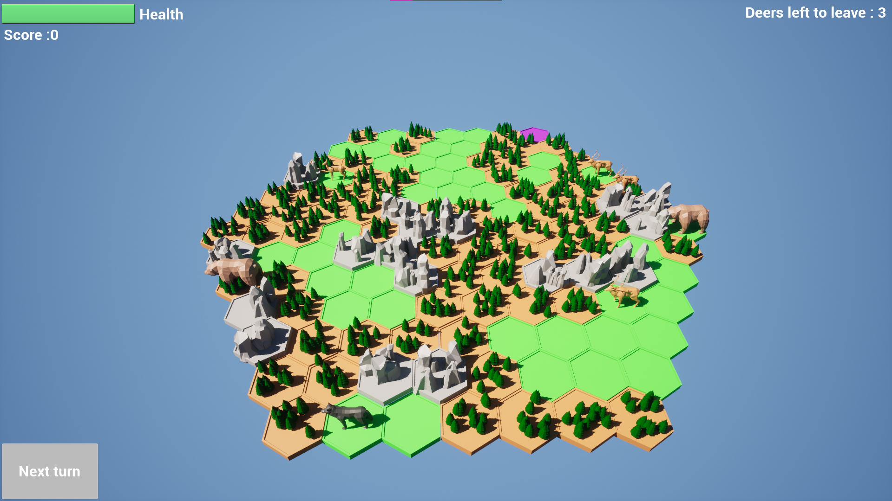
Después de esta pantalla tenemos el escenario principal el cual se genera de forma automática cada partida haciendo que la experiencia sea distinta en cada partida.

Generación del escenario
El proceso que se ejecuta cada vez que se inicia una nueva partida es el siguiente.
- Se construye el actor principal llamado BP_HexGrid que es el encargado de generar el escenario inicial, lo cual son unicamente casillas, como se muestra a continuación.
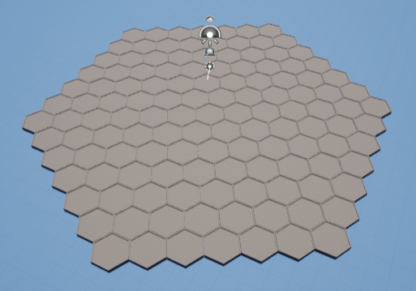
- La lógica que se sigue para la generación de esta casillas se ejecuta en el ConstructionScript esta lógica es la primera en ejecutarse una vez se crea el actor, por lo tanto es la primera. Lo que se hace es determinar una casilla central, a esa casilla se le da un radio de casillas que queramos alrededor de la casilla central en disposición de hexágonos.
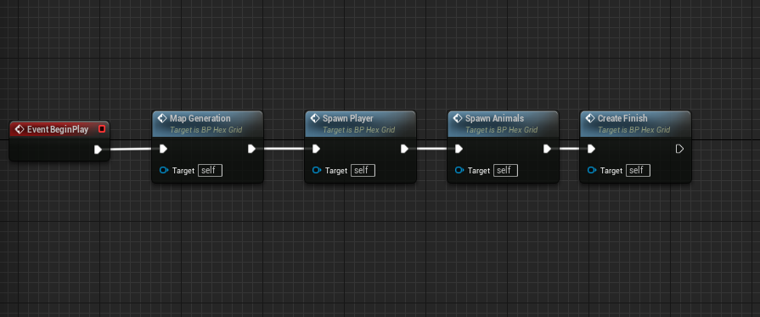
- Como se vé en la siguiente imagen una vez creado el actor del escenario se genera el mapa de forma procedimental, gracias a mecanismos de generación de ruido los elementos físicos del mapa como puede ser las montañas, bosques y praderas, después se hace aparecer al jugador, los animales y se crea la casilla final
- Finalmente después de la creación del mapa se hace aparecer la interfaz gráfica que rodea al jugador con la que consigue la información de que puntuación tiene, cuantos ciervos le quedan por cazar y la posibilidad de avanzar al siguiente turno si así lo desea.
• Interacción usuario.
Para la interacción del usuario con el escenario, el usuario primero debe de seleccionar con un click al elemento del lobo, una vez este esta “focus” lo que permite a la lógica del juego reconocer que se desea interactuar con él.
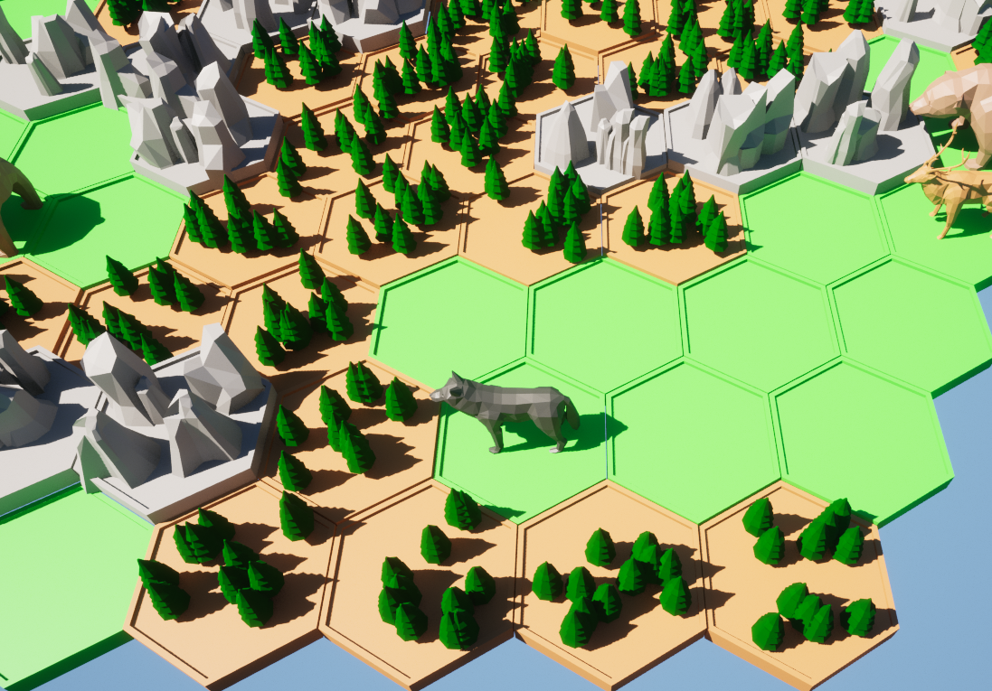
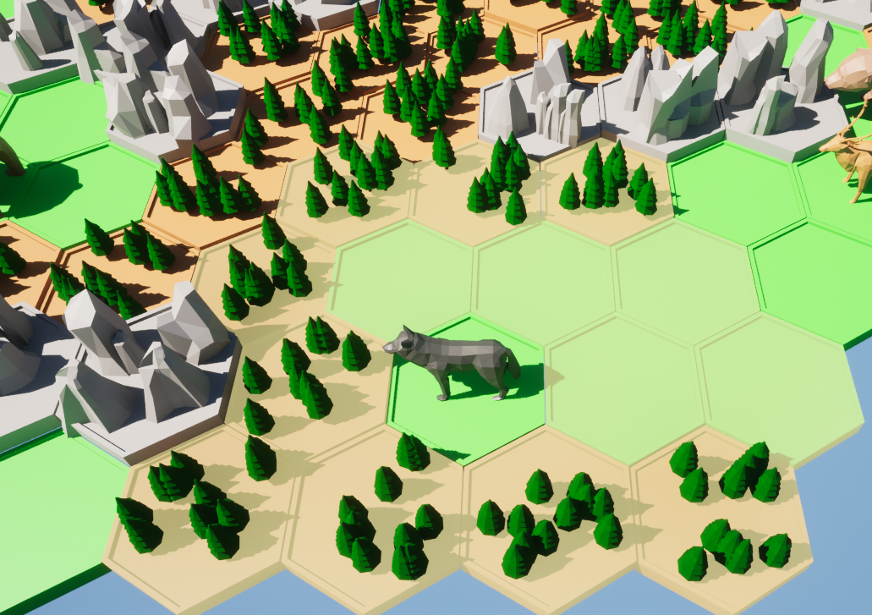
Como se puede observar en la imagen de la izquierda el lobo no esta siendo seleccionado, pero cuando este es seleccionado , ocurre que en base a su movimiento restante las casillas de su alrededor, a las que se le permite el movimiento se resaltan de un color amarillento, indicando que este es el lugar donde se puede mover el lobo en este turno.
Para realizar esta implementación actúan principalmente dos elementos del juego, el BP_PlayerController que se encarga de controlar los eventos que proceden de los controles del jugador como pueden ser los botones del ratón y teclado.
En este caso el BP_PlayerController lo que hace es capturar el botón izquierdo del ratón (BIR), y usando una función permite saber que elementos esta debajo del ratón en ese momento, por lo que se selecciona al actor que en ese momento esta debajo y se reconoce que elemento es, en este caso es un actor por lo tanto pasa al siguiente proceso que es el de realizar la función de “focus”

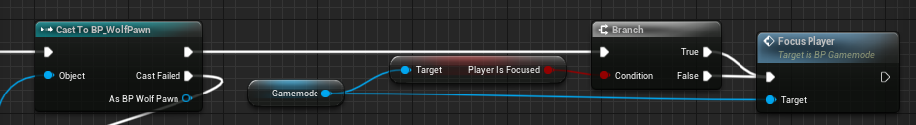
En esta imagen se puede observar el Blueprint que contiene toda la lógica explicada anteriormente en donde interactúa el BP_PlayerController, después de esto se llama al BP_Gamemode para hacer la lógica de seleccionar las casillas de alrededor, detectando en un radio que depende del movimiento restante las casillas a las que se tiene alcance y después de eso les añade el resaltado amarillo. Este resaltado se pierde si el jugador decide dejar de hace el “focus” al lobo ya siendo porque se ha movido, porque ha conseguido capturar un ciervo o porque ha pulsado el BIR fuera del escenario o en una casilla a la que no se tiene acceso.
• Movimiento de jugador
Una vez el jugador ha decidido seleccionar al lobo, si vuelve a dar click a otra casilla de las que esta resaltada, siempre y cuando no este ocupada por un oso, el lobo se moverá a esa casilla, esta interacción es gracias a lo que se ha explicado anteriormente relacionado al reconocimiento del actor debajo del cursor, después se llama de nuevo al BP_Gamemode para realizar la interacción de cambio de casilla, donde se le otorga la casilla que se ha reconocido, se coge la posición de la casilla y se coloca al lobo encima de esta.
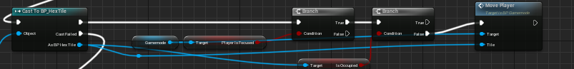
• Atacar ciervo.
Para la interacción en la que el jugador decida atacar a un ciervo, el ciervo debe encontrarse en el rango en que el lobo puede moverse en el momento actual mostrado por las casillas resaltadas, después el jugador debe de seleccionar al lobo y seleccionar al ciervo , haciendo que el lobo se mueva a esa casilla, eliminando al ciervo y recuperando puntos de vida si es que los había perdido.

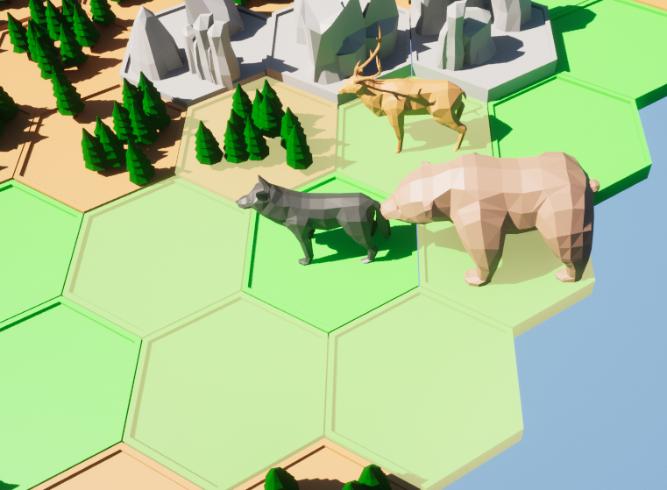
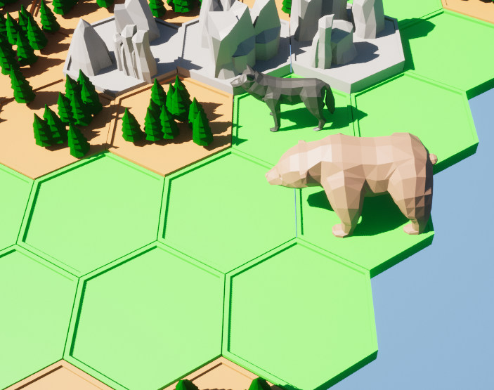
En esta interacción vuelve a participar el BP_PlayerController y el BP_Gamemode, el primero se encarga de la interacción de reconocer que el actor seleccionado, cuando se cumplen las condiciones es un ciervo y llamar al BP_Gamemode
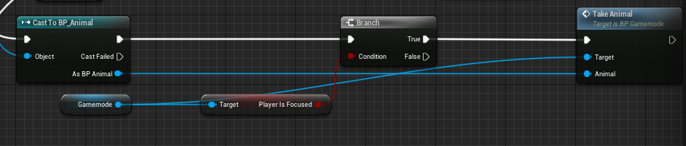
El segundo se encarga después de toda la lógica de reconocer si es válido el movimiento que se efectúa, mover al jugador eliminar al ciervo y hacer que el lobo recupere vida si este fuese el caso.
• Cambio de turno
Esta mecánica es la que debe usar el jugador si quiere recuperar sus puntos de movimiento o si quiere hacer que pase el turno, en caso de que le convenga.
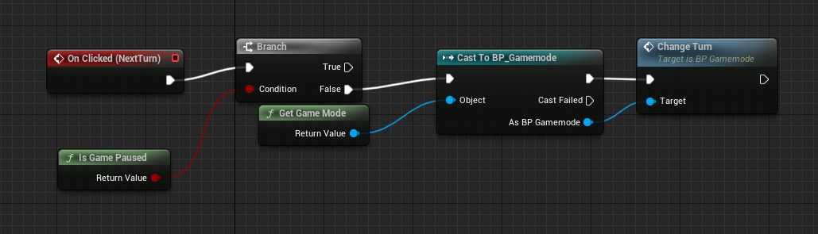
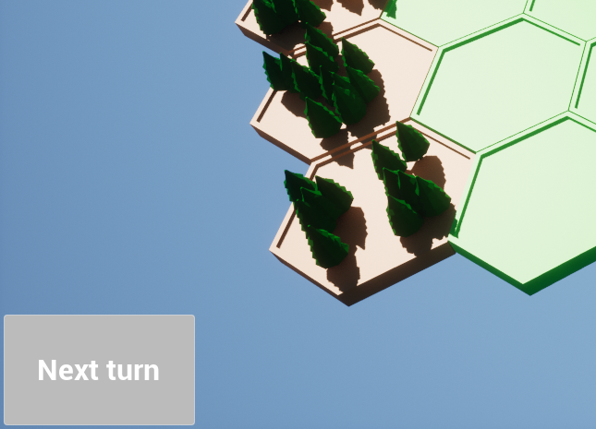
De esta interacción se encargan la interfaz de usuario llamada WB_HUD, la cual cuando se pulsa el botón Next Turn situado abajo a la izquierda se llama al BP_Gamemode y se encarga de hacer la lógica que cambio de turno la cual consiste en hacer recuperar al jugador todos los puntos de movimiento y efectuar el movimiento de los demás animales.
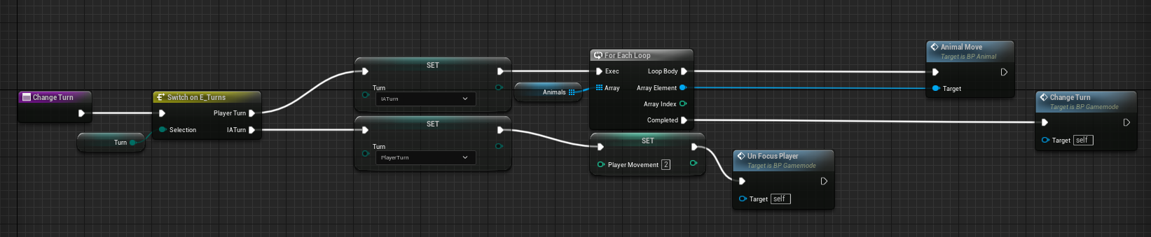
• Movimiento animales
El movimiento de los animales es realizado unicamente por el BP_Animal que es el que se encarga de moverse según las condiciones en el que se encuentra el estado actual del tablero y depende de que tipo de animal sea.
Si se trata de un ciervo el principal movimiento que hace es seleccionar una de las casillas disponibles que tenga para moverse a su alrededor siempre y cuando antes no detecte que tiene a un personaje lobo cerca en ese caso el ciervo va a intentar ir a la casilla mas lejana del lobo.
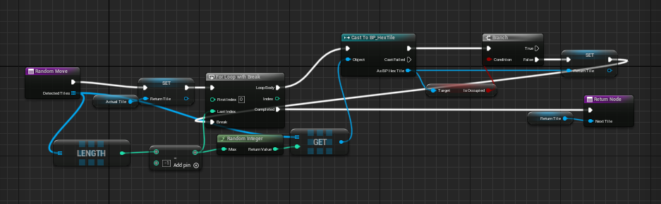
Este Blueprint que contiene la lógica con la que el selecciona el movimiento que se efectúa de forma aleatoria por los ciervos cuando no detectan a ningún lobo en su radio de detección.Si por otra parte se trata de un oso entonces el comportamiento que tomara es el de buscar la casilla que le lleve mas cercana al jugador, si en su turno consigue llegar a estar en una casilla que se encuentre al lado de la casilla del lobo entonces lo que ocurrirá es que “atacará” al jugador, de forma que el oso se quedara quieto un turno y el jugador habrá perdido 30 puntos de vida, estos puntos de vida se podrán recuperar mas adelante si el jugador captura a los ciervos.
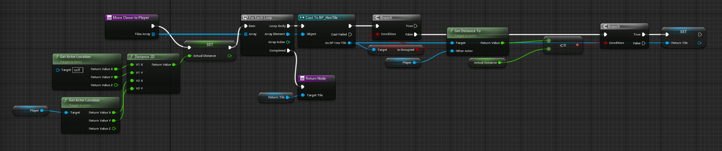
La lógica que sigue el oso para moverse se encuentra en la función Move Closer to Player, esta selecciona únicamente la casilla luego el movimiento se efectuá de igual forma en la función AnimalMove
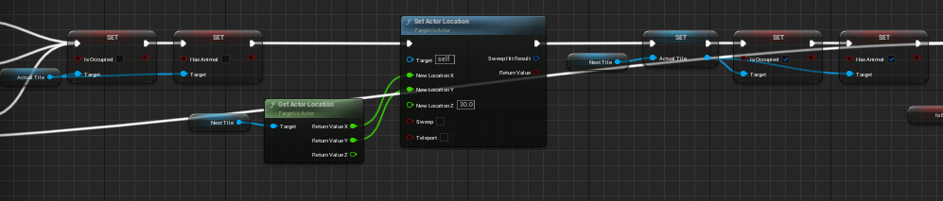
Aquí lo que se hace es seleccionar la anterior casilla, indicar que esta libre, mover al animal y indicar que la actual casilla está ocupada.
• Pausar el juego
Para pausar el juego lo único que tiene que hacer el jugador es pulsar la letra P esto hará que salga el siguiente menú.
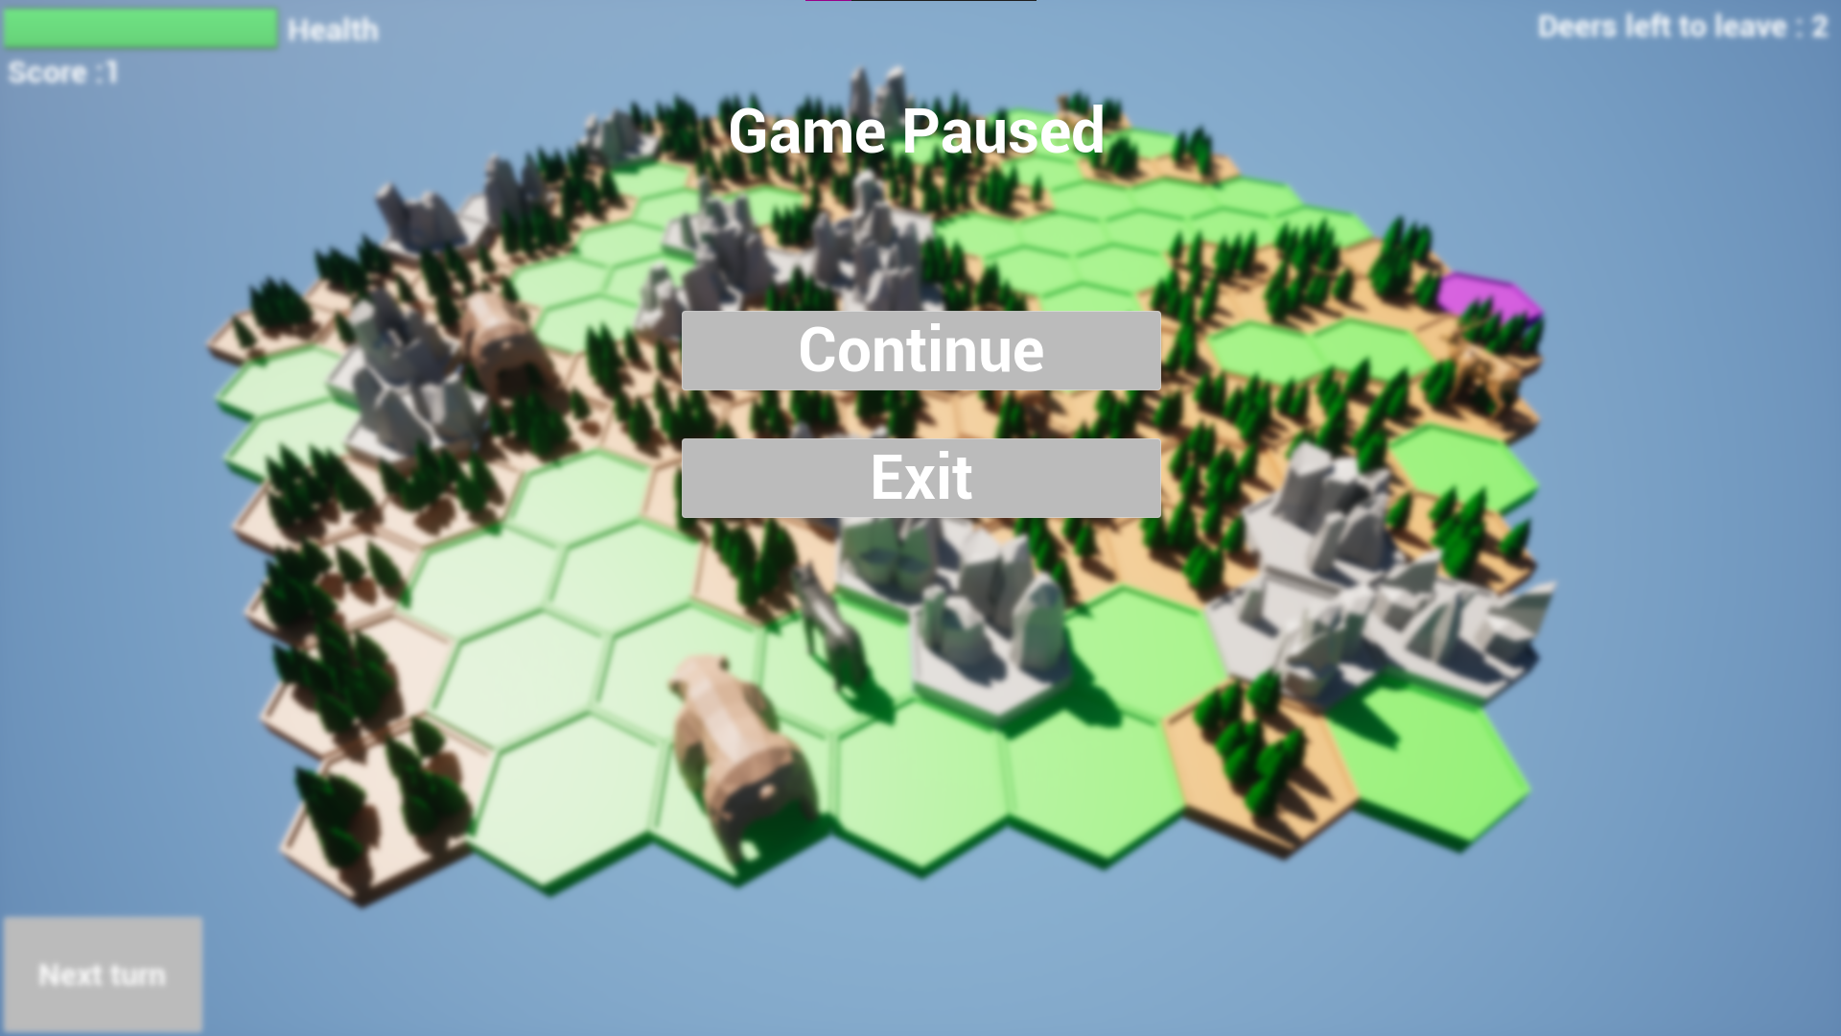
En este menú se puede interactuar de 3 formas diferentes, puedes volver a dar a la letra P para retomar la partida en el mismo punto en el que se encontraba, se puede dar al botón de Continue para continuar de la misma forma y se puede dar a Exit que nos devolverá al nivel principal.
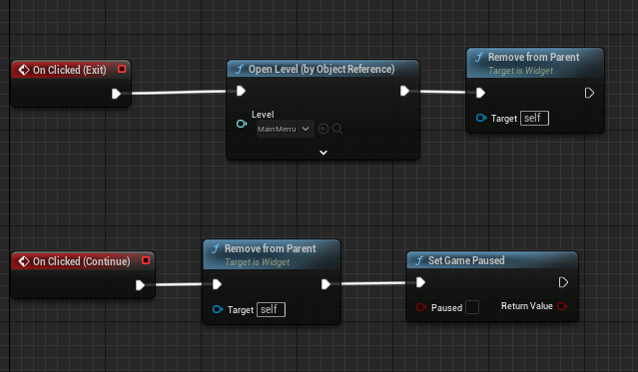
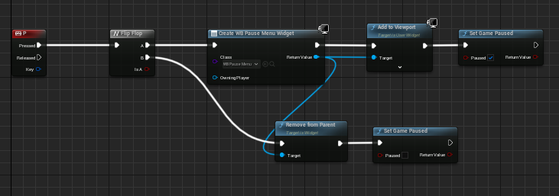
De estas interacciones se encarga el BP_PlayerController al mismo tiempo que el WB_PauseMenu, como se puede ver en las imágenes anteriores a la izquierda se encuentran las interacciones del WB_PauseMenu y a la izquierda del PlayerController.
• Movimiento de la cámara
Para el movimiento de la cámara se ha usado el Blueprint BP_SpectatorCamera que hereda todas sus propiedades e interacciones de un Blueprint que ya internamente posee Unreal Engine, la interacción que tiene esta cámara es principalmente que manteniendo BIR se dirige la dirección en la que apunta la cámara, pulsando las teclas W, A, S, D, podemos decidir si la cámara consigue velocidad frontal , trasera , izquierda o derecha respectivamente, lo que la hará desplazarse a esas posiciones y finalmente si pulsamos la barra espaciadora o la tecla control conseguiremos velocidad vertical , hacia arriba y hacia abajo respectivamente.
• Finalización
Las condiciones para llegar a esta pantalla son simples, el jugador debe de haber capturado el numero de ciervos que le sale arriba a la derecha, una vez capturados se le permite que al pisar la casilla de salida, marcada de rosa salga la siguiente pantalla.
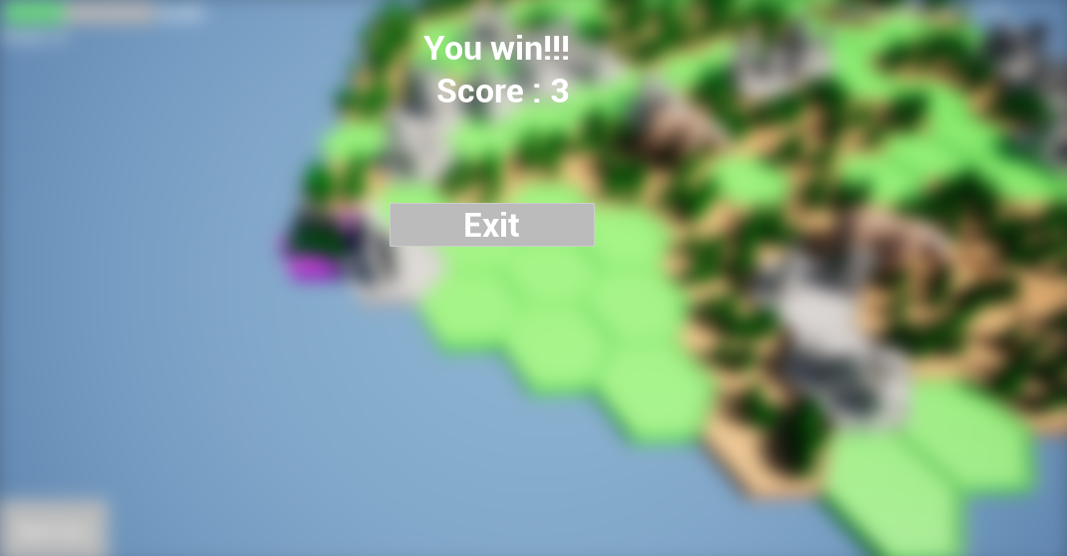
Esta pantalla pausa la partida y la termina, mostrando la victoria al jugador y le da la opción de volver al menú principal.
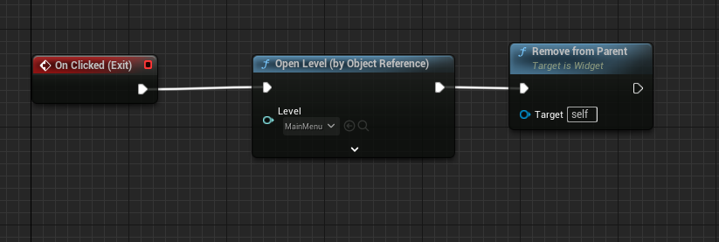
Esta es la lógica detrás de la interfaz gráfica del WB_WinMenu donde se vé que cuando se pulsa el botón de Exit se abre el nivel de MainMenu y el actual se elimina.

• Pruebas realizadas.
Para la realización de las pruebas se ha realizado una pequeña fase de testeo en las que usuarios ajenos y pertenecientes al proyecto han hecho pruebas rápidas del juego.
En estas pruebas se han encontrado los siguientes errores que deben ser solucionados en el futuro.
- El jugador puede pasar por encima las casillas de montañas a pesar de que no debería porque el movimiento que hace no se corresponde con el movimiento que gasta.
- Hay ocasiones en las que el mapa generado puede dar a casos irresolubles como que la casilla de finalización es inalcanzable, o la casilla de inicio este rodeada de casillas inaccesibles.
Por otra parte a lo largo del desarrollo se han ido haciendo pequeños test de las funcionalidades por separados para ver si cumplían con todos los objetivos mínimos o ver si producían algún error.

• Mantenimiento
El mantenimiento que se debería hacer en este punto es lanzar una actualización que permita solucionar los errores encontrados a lo largo de las pruebas, mas allá de ello no se ve necesaria la necesidad de un mantenimiento mas a largo plazo a no ser que sea para añadir nuevas funcionalidades a la aplicación.

Conclusión

• Objetivos alcanzados
En conclusión el objetivo principal del proyecto era la creación de un juego donde el jugador inicial pudiese controlar un elemento , en este caso el lobo, en un entorno o escenario en el que tuviese que conseguir llegar a la salida, enfrentándose a las adversidades del escenario.
Inicialmente estas adversidades pensadas habían sido unicamente elementos que podían dañar al lobo como eran los osos o obstáculos en el terreno que bloqueasen casillas por las que el lobo pudiese pasar.
No solo se ha conseguido eso si no que se ha podido implementar una pequeña mecánica por puntos que al principio no estaba pensada y que le da un poco mas de complejidad al proyecto no siendo el punto mas importante.

• Dificultades encontradas
Las dificultades que he encontrado a lo largo del desarrollo de este juego han sido las siguientes
- Aprender a usar Unreal Engine, al principio se hizo complicado aprender Unreal Engine porque a pesar de que hay varios materiales, la abstracción que se tiene que hacer de programación escrita a programación visual en mi caso fue complicada, porque me veía en situaciones en las cuales quería hacer ciertas cosas que la programación visual no dejaba muy claro como hacerlo. Por otro lado al buscar ciertos recursos o ayudas para crear ciertas cosas no muy específicas en el desarrollo de videojuegos la mayoría de materiales estaban desactualizados debido a estar usando Unreal Engine 5 por lo tanto había que trasladarlos al nuevo motor.
- Encontrar elementos audiovisuales como pueden ser los modelos 3D ha sido complicado, pero al final encontré una página que ofrecía algunos, pero hay que tener en cuenta que no vamos a encontrar exactamente lo que deseamos.

• Futuras mejoras
Se me ocurren varias mejoras y mecánicas que podrían mejorar el juego actual añadiendo complejidad , y haciendo cambios que permitan a los jugadores tener una experiencia mas agradable y realizar cambios respecto a sus gustos.
- Crear un sistema de opciones para permitir al usuario si quiere modificar en que tipo de pantalla quiere visualizar el juego ya sea en pantalla completa o ventana.
- Crear un tutorial, donde se enseña al jugador los controles que se utilizan para jugar.
- Añadir elementos acústicos al juego en el momento en el que suceden cosas importantes como podría ser un cambio de turno, ganar un punto, una derrota o una victoria.
- Crear unas panel con opciones modificables por el usuario antes de iniciar el escenario donde se encuentra el tablero para que el usuario pueda modificar la condiciones del juego modificando la dificultad del mismo y creando una experiencia personalizada para cara persona que decida usar la aplicación.
- Añadir un sistema que permita a los enemigos crear un camino para dirigirse hacia el jugador de forma inteligente.
- Añadir diferentes interacciones con el terreno para el jugador y los animales dependiendo del terreno en el que se encuentre.
- Crear diferentes escenarios con diferentes dificultades y enemigos distintos.
- Crear un sistema de guardado de partida.

• Opinión personal
A pesar de que este no es un trabajo de investigación en sí mismo, sino un proyecto que busca introducirse de forma básica en el desarrollo de un juego funcional para experimentar los procesos y herramientas por las cual tiene que pasar una persona que esta desarrollando videojuegos en un ámbito normal, no se puede sacar muchas conclusiones objetivas del proyecto, si no que es más bien la ganancia de conocimientos por parte de alumno a través de la experimentación con estas herramientas y el uso de los conocimientos ya adquiridos en el grado.
La experiencia de haber aprendido a usar una herramienta como Unreal Engine y su estilo de programación por bloques me ha parecido interesante, y me ha gustado por lo que estoy pensando en continuar usando esta herramienta para proyectos futuros, aunque si que es verdad que opino que este estilo de programación me parece todavía muy poco explorado y muy poco claro a la hora de la legibilidad del código creado por el programador. Por otra parte a la hora de trasladar código escrito a código en bloques debido a que la abstracción que esto supone y al desconocimiento inicial del funcionamiento de la programación por bloques me ha supuesto un reto del que todavía tengo que aprender.
Pienso que este trabajo me ha ayudado a aplicar las ideas, conceptos y herramientas que he ido aprendiendo estos últimos años para la creación de un proyecto funcional, a pesar de haberlo hecho con una intención académica.

Bibliografía y agradecimientos

Conocimientos en Unreal Engine 5:
https://www.youtube.com/@stayathomedev
https://www.youtube.com/@Uiscodev
https://www.youtube.com/@MattAspland
https://www.youtube.com/@BuvesaGameDevelopment
Modelos 3D:

Documentación oficial Unreal Engine 5:
https://docs.unrealengine.com/5.1/es-ES/

Agradecimientos:
A todos mis profesores, que me ha enseñado y tenido paciencia conmigo durante estos dos años.

